# Структура:

1. Таблица пользователей ([dbo].[Users])
   1. ID_USER (тип: uniqueidentifier) – ID пользователя
   2. LastName (тип: varchar(32)) – Фамилия пользователя
   3. FirstName (тип: varchar(32)) – Имя пользователя
   4. Patronymic (тип: varchar(32)) – Отчество пользователя
   5. PASS (тип: varchar(16)) – Пароль пользователя
   6. Gender (тип: char(4)) – пол пользователя
   7. Email (тип: varchar(128)) – email пользователя
   8. Phone (тип: bigint) – телефон пользователя
   9. DateOfBirth (тип: date) – дата рождения пользователя
   10. DateOfCreation (тип: datetime2(0)) – дата создания учётки пользователя
   11. DateOfChange (тип: datetime2(0)) – дата изменения данных пользователя
   12. Country (тип: varchar(60)) – страна пользователя
   13. City (тип: varchar(60)) – город пользователя
   14. Address (тип: varchar(512)) – адрес пользователя
   15. ACTIVE (тип: bit) – активность пользователя (для блокировки или отметки удаления)
2. Таблица заказов ([dbo].[TableOrder])
   1. NumOrder (тип: bigint) – Номер заказа
   2. ID_USER (тип: uniqueidentifier) – ID пользователя
   3. NameProduct (тип: varchar(256)) – Наименование продукта
   4. CostProduct (тип: money) – стоимость продукта
   5. DateOfFormation (тип: datetime2](7)) – дата заказа
3. Таблица логирования действий по таблице пользователей ([dbo].[Log_ActionUsers])
   1. ID (тип: uniqueidentifier) – ID действия
   2. ID_USER (тип: uniqueidentifier) – ID пользователя
   3. ACTION (тип: varchar(256)) – действие (INSERT,DELETE,UPDATE)
   4. DateAction (тип: datetime2(7)) – дата действия

# Схема:

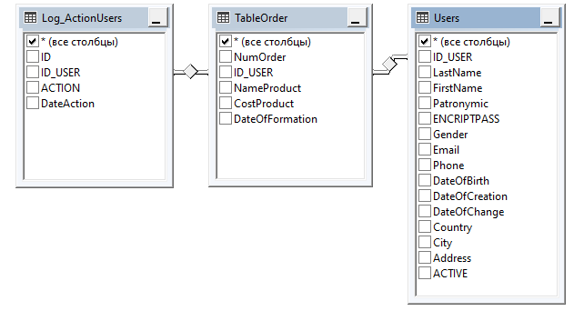

# Триггеры:

1. Удаление, добавление пользователя ([Action_Users])

Триггер для логирования добавления и удаления пользователей, заполняет таблицу [dbo].[Log_ActionUsers]

1. Обновление данных пользователя ([Action_UsersUpdate])

Триггер для логирования обновления пользователей, заполняет таблицу [dbo].[Log_ActionUsers]

1. Удаление пользователя ([user_delete])

Триггер обновляющий у пользователя поле ACTIVE вместо удаления

# Индексы:

1. Таблица [dbo].[Users]
   1. [ClIndex-ID_User] (кластеризованный, уникальный)
2. Таблица [dbo].[TableOrder]
   1. [ClIndex-NumOrder] (кластеризованный, уникальный)
   2. [NonClIndex-IDUserDateOfFormation] (некластеризованный, не уникальный)
3. Таблица [dbo].[Log_ActionUsers]
   1. [ClIndex-ID] (кластеризованный, уникальный)

# Процедуры:

1. Процедура добавления пользователя ([dbo].[Set_AddUser])
2. Процедура добавления заказа ([dbo].[Set_Order])
3. Процедура добавления записи в таблицу логирования действий с таблицей пользователя ([dbo].[Set_TriggerAction])
4. Процедура обновления пароля пользователя ([dbo].[Set_UpdatePass])